בנק ישראל  דוברות והסברה כלכלית |  | ירושלים, י"ד בטבת תשפ"א  ‏‏29 בדצמבר 2020

הודעה לעיתונות:

תעסוקת פלסטינים בכלכלה הישראלית במשבר הקורונה
- התעסוקה הפלסטינית המדווחת בכלכלה הישראלית ירדה בחדות במהלך סגר הקורונה באביב 2020: בין החודשים ינואר לאפריל 2020 ירד מספר משרות השכיר של פלסטינים בכ-64% (כ-68 אלף משרות שכיר). התעסוקה הפלסטינית המדווחת החלה להתאושש החל מחודש מאי, וחזרה לרמתה לפני המשבר בחודש ספטמבר.
- למעלה משני שלישים מהירידה במספר משרות השכיר של פלסטינים (כ-47 אלף משרות) אירעה בענף הבינוי, וזאת לצד ירידה של כ-51 אלף משרות שכיר בתעסוקת ישראלים בענף. ביחד, ירידות אלה התבטאו בהקטנה של כ-35% במספר משרות השכיר בענף בין ינואר ואפריל 2020. ירידה זו שיקפה מגבלות שונות שהקשו על הגעת הפועלים הפלסטינים לישראל ועל פעילות הענף, למרות שהוא הוחרג מהסגר. התעסוקה של ישראלים בענף הבניה טרם חזרה לרמתה בתחילת השנה.
- סקרים ייעודיים, שנערכו בזמן משבר הקורונה בקרב העובדים הפלסטינים שעבדו בישראל בתחילת השנה (לפני המשבר), מלמדים כי רק כ-22% מהם המשיכו לעבוד בישראל באפריל, וכי שכרם והיקף עבודתם של אלו שהמשיכו לעבוד ירדו במתינות. באוגוסט כבר הועסקו בישראל למעלה ממחצית העובדים הפלסטינים שהועסקו בישראל בתחילת השנה ושכרם החודשי היה נמוך בהשוואה לשכרם בתחילת השנה, עקב מיעוט ימי עבודה באוגוסט.
- על פי סקר ייעודי, רוב העובדים שהועסקו בישראל באוגוסט לנו בישראל לפחות חלק מהחודש. כמחצית מכלל העובדים ציינו שהמעסיקים סיפקו להם תנאי לינה והיגיינה סבירים או טובים, ורק מעטים ציינו תנאי לינה והיגיינה רעים. יצירת הסדרים סבירים למגורי עובדים פלסטינים בישראל צפויה להקל על המשכיות של חלק מהתעסוקה בישראל גם במקרים בהם תידרש הגבלת התנועה בין ישראל והרשות הפלסטינית עקב תחלואה.
עובדים פלסטינים הועסקו בשנת 2019 בכ-24% ממשרות השכיר (תלושי שכר) בענף הבינוי בישראל ובכ-18% מהמשרות בענף החקלאות. התעסוקה בישראל קריטית לפעילות הכלכלה הפלסטינית: על פי אומדני הלמ"ס הפלסטינית, כ-17.8% מהמועסקים הפלסטינים שהתגוררו ביהודה ושומרון ב-2019 הועסקו בכלכלה הישראלית, אולם השכר היומי בישראל (254 ש"ח) ליום היה יותר מכפול מהשכר היומי בכלכלה הפלסטינית ביהודה ושומרון (128.6 ש"ח) ולכן כ-36% מסך השכר של תושבי יהודה ושומרון הפלסטינים הגיע מתעסוקה בישראל.
היקף התעסוקה הפלסטינית המדווחת בישראל ירד בחדות בעקבות התפשטות המגיפה והסגרים הבריאותיים בישראל וברשות הפלסטינית: מספר משרות השכיר של עובדים פלסטינים בכלכלה הישראלית שדווחו על ידי מעסיקים ישראליים ירד בין ינואר לאפריל בכ-64%, או בכ-68 אלף משרות שכיר (איור 1). הירידה בתעסוקה הפלסטינית בתחומי מדינת ישראל הייתה חדה בהשוואה לירידה בתעסוקה בישובים ישראליים ביהודה ושומרון עקב הדרישה שהעובדים בתחומי ישראל לא יחזרו לבתיהם ברשות הפלסטינית במשך מספר שבועות, שלא חלה על העובדים ביהודה ושומרון. בנוסף לכך, הגעתם לתחומי ישראל אושרה רק בחלונות זמן ספציפיים. דרישות אלו נועדו לצמצם את ההדבקה בקורונה בין ישראל לבין הרשות הפלסטינית. לצד נתונים אלו שמצביעים על ירידה בתעסוקה המדווחת של פלסטינים בישראל, נתוני הלמ"ס הפלסטינית מצביעים על ירידה מקבילה של מספר המועסקים בלא היתר מכ-22.7 אלפי עובדים ברביע הראשון לכ-15.3 ברביע השני של 2020.
החל מחודש מאי, לאחר הסגר הראשון, החלה התעסוקה המדווחת להתאושש ורק בספטמבר היא חזרה לרמות של תחילת השנה. במקביל, על פי אומדני הלמ"ס הפלסטינית, עלה מספר העובדים בלא היתר לכ-30 אלף כבר ברביע השלישי של השנה.
איור 1: משרות שכיר של עובדים פלסטינים בכלכלה הישראלית, ינואר-ספטמבר 2020 (אלפים)
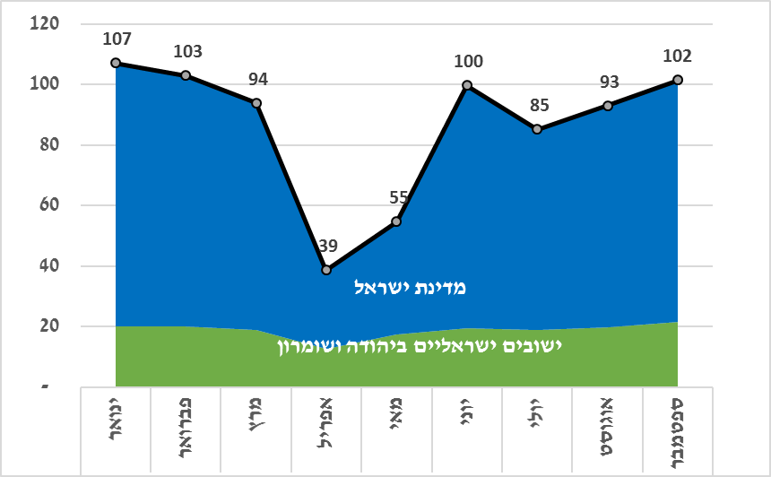
מקור: הלשכה המרכזית לסטטיסטיקה, ישראל.
הערה: מספר משרות השכיר שדווחו למוסד לביטוח לאומי נמוך ממספר היתרי העבודה לפלסטינים לתעסוקה ביישובים ואזורי תעשיה ישראליים ביהודה ושומרון.

למעלה משני שלישים מהירידה במספר משרות השכיר של פלסטינים בישראל (כ-47 אלף משרות) בין ינואר לבין אפריל אירעה בענף הבינוי. סך משרות השכיר של עובדים פלסטינים בענף הבינוי הישראלי ירד בין ינואר לאפריל בכ-71%. גם מספר משרות השכיר של עובדים ישראלים בענף הבינוי ירד בהיקף ניכר, אך בשיעור נמוך בהרבה מזה של העובדים הפלסטינים (50 אלף משרות שכיר, המהוות כרבע ממשרות השכיר של ישראלים בענף); היקף התעסוקה המצומצם מלכתחילה של עובדים זרים בענף ירד בכ-8% בלבד (כאלף וחמש מאות משרות שכיר). סך הירידה במספר משרות השכיר בענף הבינוי בין ינואר לאפריל 2020 עמד על 36%. זאת, למרות שהסגר על הפעילות הכלכלית בישראל לא כלל את הענף הזה, בו עיקר הפעילות נעשית באוויר הפתוח. החל מחודש מאי התאוששו התעסוקה הפלסטינית והישראלית בענף הבניה אך שתיהן היו בחודשי הקיץ ברמה נמוכה בהשוואה לרמתן לפני משבר הקורונה.
אנו בוחנים את היקף ומאפייני התעסוקה של עובדים פלסטינים שהועסקו בישראל בתחילת השנה (לפני הקורונה) מראשית הסגר הראשון ועד עיד אל-פיטר (21 במרץ-24 במאי) ובחודש אוגוסט באמצעות סקרים ייעודיים שנערכו בשלהי מאי ותחילת יוני ובאוקטובר (בהתאמה) על ידי חברת הסקרים הפלסטינית PCPO. בכל סבב דגמה החברה כ-1,260 עובדים פלסטינים, שעבדו בישראל בינואר-פברואר 2020 באמצעות סקר טלפוני של משקי בית. הדגימה במחוזות הרשות הפלסטינית הייתה בהתאם להתפלגותם בסקר כוח האדם הפלסטיני בשנת 2019.
הסקרים מלמדים כי רק 22% מהעובדים בתחילת השנה הועסקו בזמן הסגר הראשון, היקף התעסוקה בישראל של העובדים שהמשיכו לעבוד בישראל במהלך 9 השבועות של הסגר הראשון היה חלקי (4.2 שבועות בממוצע). ימי העבודה בחודש בסגר היו מעטים בהשוואה לתקופה שלפניו והשכר היומי של העובדים הממשיכים ירד מעט ועל כן השכר החודשי של העובדים שהמשיכו לעבוד בישראל ירד בכ-900 ש"ח (כ-13% משכרם לפני הסגר). באוגוסט, כאמור, התאושש מספר העובדים הפלסטינים בישראל, וכ-54% מהעובדים בתחילת השנה הועסקו בישראל. סביר כי בנוסף הועסקו בישראל באוגוסט עובדים שלא הועסקו בתחילת השנה ועל כן לא נכללו בסקר הייעודי. על כל פנים, מספר ימי העבודה לעובד בחודש אוגוסט והשכר היומי היו נמוכים אפילו בהשוואה לימי הסגר.
בנוסף, הסקרים מלמדים כי העובדים שהמשיכו לעבוד בישראל הן במהלך הסגר הראשון והן באוגוסט היו צעירים במקצת מהעובדים שהפסיקו לעבוד בסגר. לצד זאת יש הטיה מסוימת בהעסקה במהלך משבר הקורונה לטובת עובדים שעבדו לפני הסגר יותר ימים, ושכרם היומי היה גבוה יותר, ועל כן שכר העובדים שהמשיכו לעבוד בסגר היה גבוה בכ-9% בהשוואה לשכר לפני הסגר של העובדים שלא המשיכו לעבוד בישראל בסגר (לוח 1). נראה כי ההטיה החיובית בהרכב המועסקים בסגר הראשון הייתה גדולה בהשוואה להטיה באוגוסט משום שעובדים רבים חזרו לעבוד בין הסגר לבין הקיץ. המשמעות של תופעה זו היא שאומדן לינארי לפגיעה בתוצר ענף הבנייה על בסיס הצמצום בתשומות העבודה הפלסטינית עשוי להיות מוטה מעט כלפי מעלה משום שככל הנראה העובדים היעילים יותר המשיכו לעבוד הן בסגר הראשון והן באוגוסט.

לוח 1: מאפייני עובדים פלסטינים שעבדו בישראל לפני הסגר על פי תעסוקה בישראל
בסגר הראשון² ובאוגוסט 2020
עבד בישראל בסגר הראשון
הפרש | לא | כן
*1.0- | 36.6 | 35.6 | גיל
3 | 75 | 78 | ענף הבינוי
***0.8 | 19.4 | 20.2 | ימי עבודה בחודש לפני הסגר
***19.3 | 329.1 | 348.4 | שכר יומי לפני הסגר
***663 | 6,387 | 7,050 | שכר חודשי לפני הסגר
 |  | 17.3 | ימי עבודה בחודש בסגר
 |  | 4.2 | שבועות עבודה בסגר (1-9)
 |  | 344.4 | שכר יומי בסגר
 |  | 6,145 | שכר חודשי בסגר
 | 998 | 279 | תצפיות
עבד בישראל באוגוסט
הפרש | לא | כן
-0.9* | 36.5 | 35.5 | גיל
0.7* | 19.1 | 19.8 | ימי עבודה בחודש לפני הסגר³
8.4 | 330.6 | 339.0 | שכר יומי לפני הסגר³
**417 | 6,323 | 6,740 | שכר חודשי לפני הסגר³
 |  | 80 | ענף הבינוי%
 |  | 16.1 | ימי עבודה באוגוסט
 |  | 340.7 | שכר יומי באוגוסט
 |  | 5,558 | שכר חודשי באוגוסט
 | 578 | 685 | תצפיות
מקור: סקר עובדים פלסטיניים, חברת PCPO.
הערות:
- סימון מובהקות סטטיסטית: * 10%; *** 1%
- בסקר הייעודי התייחסנו לתקופה בין 21 במרץ 2020 לעיד אל פטר (24 במאי 2020) בהן הוגבלה תנועת עובדים פלסטינים בין ישראל והרשות הפלסטינית.
- נתוני התעסוקה לפני הסגר בפאנל התחתון מתייחסים ל-869 עובדים שהשיבו הן לסקר ביוני על התעסוקה לפני הסגר והן לסקר באוקטובר על התעסוקה באוגוסט, ולא לכל 1,263 עובדים שהשיבו לסקר באוקטובר.

שינוי נוסף שאירע בעקבות סגר הקורונה הוא גידול במספר העובדים הפלסטינים הלנים בישראל. הגידול החל עם החלת חובה על המעסיק להלין את העובדים במהלך סגר הקורונה הראשון. מאז הוגדל שיעור ההיתרים הכוללים אפשרות לישון בישראל ועובדים רבים לנו בישראל גם בקיץ, כאשר לא הוגבל המעבר בין ישראל לבין הרשות הפלסטינית. על כן כללנו בסקר באוקטובר שאלות נוספות: האם העובדים לנו בישראל במהלך אוגוסט? האם המעסיק סיפק מקום לינה? האם איכות מקום המגורים, תנאי ההיגיינה והגישה למתקני בישול טובה בראיית העובדים?
הסקר מעלה כי באוגוסט כשלושה רבעים מהעובדים לנו בישראל לפחות חלק מהחודש. כרבע מהעובדים לנו במקום שלא סופק על ידי המעסיק הישראלי ולכמחצית מהעובדים סופק מקום הלינה על ידי המעסיק. מיעוט קטן מהעובדים טען כי תנאי הלינה שסופקו היו גרועים, מקצתם תיארו את תנאי הלינה כסבירים, ואילו הרוב המוחלט של העובדים בישראל שמעסיקיהם נתנו להם מקום לינה, השיבו כי תנאי הלינה שסופקו טובים.
התרחבות הלינה של עובדים פלסטינים בישראל, ובפרט האיכות הטובה של מקומות לינה שמעסיקים מספקים לעובדים אלו, מאפשרת להרחיב את שעות העבודה בישראל של העובדים ואת איכות העבודה עקב הצמצום בנסיעות בין ישראל והרשות הפלסטינית. בנוסף, במקרה של סגר קורונה נוסף, עלויות ההתאמה של המעסיקים יהיו קטנות בהשוואה לעלויות ההתאמה בסגר הראשון מכיוון שמעסיקים רבים סיפקו תנאי לינה הולמים – לדעת העובדים – כבר בקיץ 2020.
איור 2: לינת עובדים פלסטינים בישראל באוגוסט 2020 והערכת תנאי הלינה על ידי העובדים
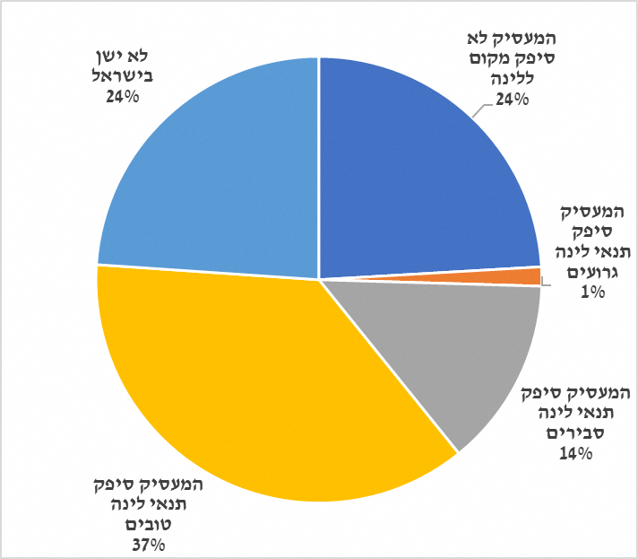
מקור: סקר עובדים פלסטינים, חברת PCPO.

כתב חגי אטקס, חטיבת המחקר, בנק ישראל. הכותב מודה לאילה גינת (למ"ס) ולמרכז הפלסטיני לסקרי דעת קהל PCPO על איסוף ואספקת הנתונים המוצגים בניתוח זה.
כאשר כוללים עובדים לא מדווחים (שוהים בלתי חוקיים), שיעור התעסוקה הפלסטינית מסך התעסוקה בישראל מעט יותר גבוה.
חישוב סך השכר בוצע מקובץ נתוני המיקרו של הסקר ולוקח בחשבון את התפלגויות השכר וימי העבודה של עובדים בישראל ובכלכלה הפלסטינית.
חברת Palestine Center for Public Opinion בניהולו של ד"ר נביל קוקאלי עורכת סקרים ברשות הפלסטינית משנת 1994. הסקר נערך במסגרת מחקר משותף של ד"ר חגי אטקס (בנק ישראל) ופרופ' ופאק עדנאן (NYU-Abu Dhabi) על התעסוקה הפלסטינית בישראל. מועדי הסקר הטלפוני נקבעו לתאריכים של עיד אל פיטר וחג שבועות במאי, בסופי שבוע בתחילת יוני, במהלך חג הסוכות בהם העובדים בישראל היו צפויים לשהות בבתיהם ולא בישראל.

